ICS 77.150.30
CCS H62

YS/T xxx-xxxx

增压器止推轴承用铅锡青铜异型棒

Lead-tin bronze special-shaped bar for supercharger thrust bearing

（预审稿）

20xx-xx-xx 发布
中华人民共和国工业和信息化部 | 发布

20xx-xx-xx 实施

前 言
YS/T XXX－XXXX

本文件按照GB/T 1.1-2020《标准化工作导则 第1部分：标准化文件的结构和起草规则》的规定起草。
请注意本文件的某些内容可能涉及专利。本文件的发布机构不承担识别专利的责任。
本文件由全国有色金属标准化技术委员会（SAC/TC243）提出并归口。
本文件起草单位：中铝洛阳铜加工有限公司、芜湖恒鑫铜业有限公司
本文件主要起草人：

增压器止推轴承用铅锡青铜异型棒

1 范围
本文件规定了增压器止推轴承用铅锡青铜异型棒的分类和标记、技术要求、试验方法、检验规则和标志、包装、运输、贮存及随行文件和订货单内容。
本文件适用于汽车增压器止推轴承用铅锡青铜铸造异型棒材（以下简称异型棒）。

2 规范性引用文件
下列文件中的内容通过文中的规范性引用而构成本文件必不可少的条款。其中，注日期的引用文件，仅该日期对应的版本适用于本文件；不注日期的引用文件，其最新版本（包括所有的修改单）适用于本文件。
GB/T 231.1 金属布氏硬度试验 第1部分：试验方法
GB/T 2828.1 计数抽样检验程序 第1部分：按接收质量限(AQL)检索的逐批检验抽样计划
GB/T 4340.1 金属材料 维氏硬度试验 第1部分：试验方法
GB/T 5121 （所有部分）铜及铜合金化学分析方法
GB/T 8170 数值修约规则与极限数值的表示和判定
GB/T 8888 重有色金属加工产品的包装、标志、运输、贮存和质量证明书
GB/T 26303.2 铜及铜合金加工材外形尺寸检测方法 第2部分：棒、线、型材
GB/T 34505-2017铜及铜合金材料 室温拉伸试验方法
YS/T 336 铜、镍及其合金管材和棒材断口检验方法
YS/T 482 铜及铜合金分析方法 光电发射光谱法
YS/T 668 铜及铜合金理化检测取样方法

3 术语和定义
本文件没有需要界定的术语和定义。

4 分类和标记
4.1 产品分类
异型棒的牌号、状态、规格应符合表1的规定，产品截面示意图见图1。
表1 铸棒的牌号、状态、规格
牌号 | 状态 | 外接圆直径  mm | 长度  mm
ZQPb9-5、ZQPb15-7、ZQPb17-6 | 铸造（M07） | 45～75 | 500～4000
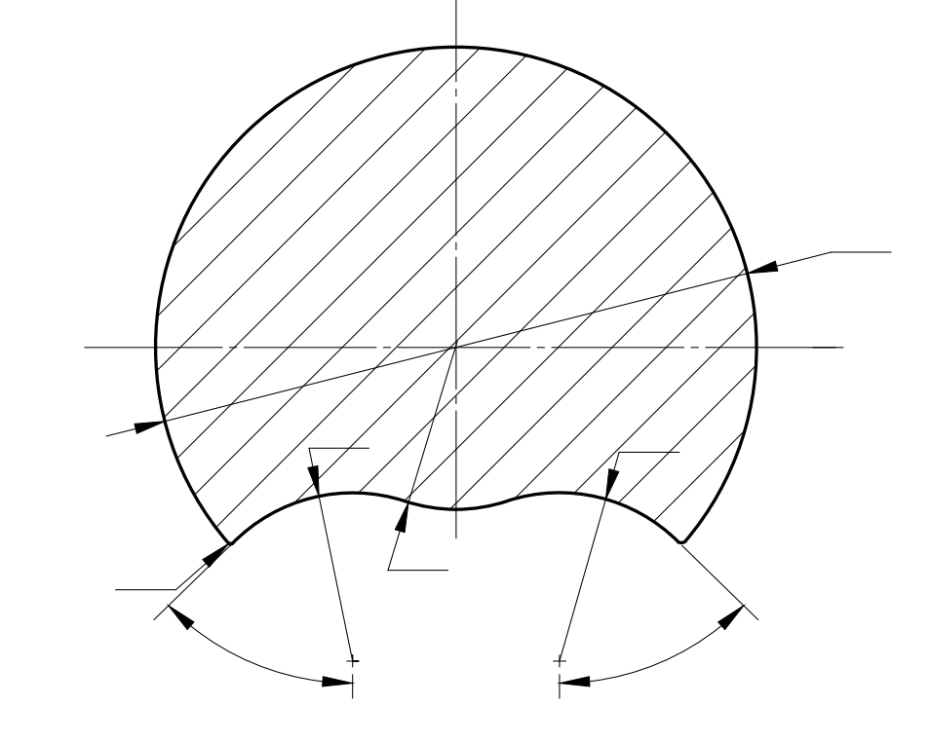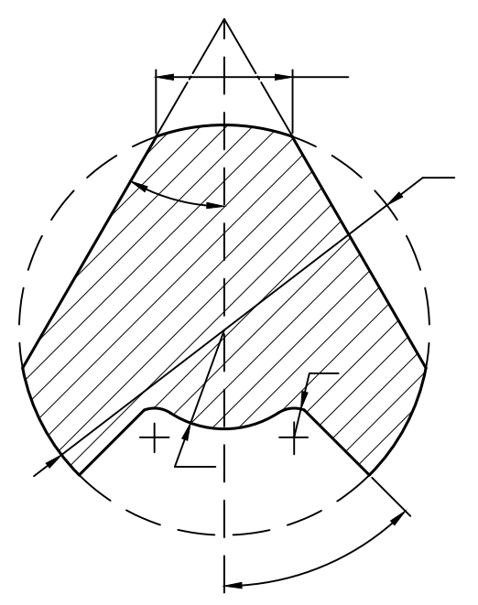
r
R₂
R₂
R₁
α₁
α₁
D
D
α₂
R₂
R₁
l₁
α₁
a) b)
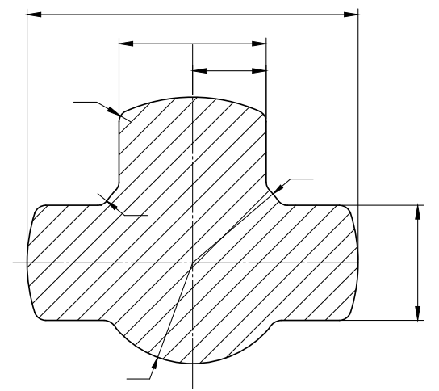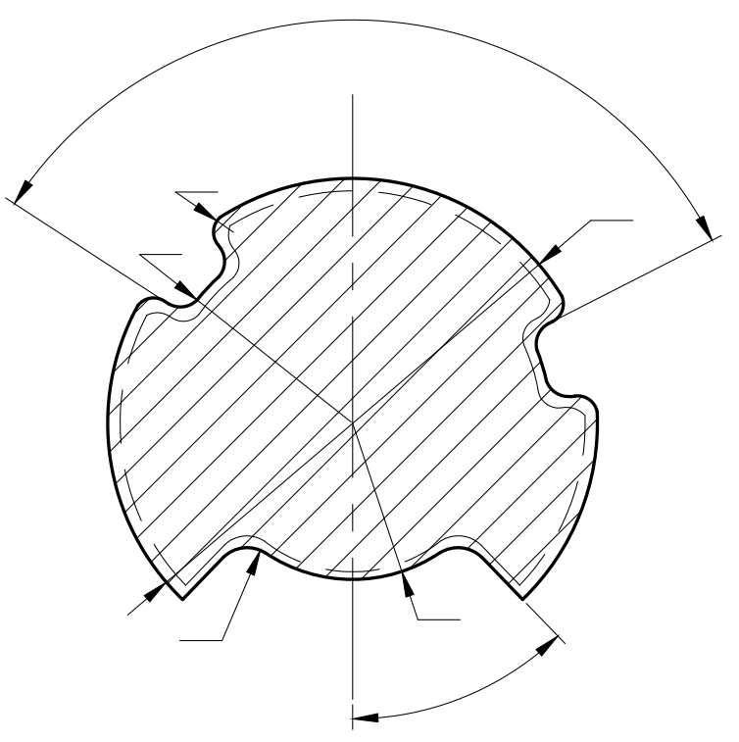
α₁
D
D
R₈
R₅
R₇
R₅
α₄
r
R₃
l₂
r₁
R₄
l₁
l₁/2
c) d）

说明：
D —— 外接圆直径；
R₁、R₂、R₃、R₄、R₅、R₆、R₇、R₈—— 圆弧半径；
α₁、α₂、α₃、α₄ —— 圆弧角度；
l₁、l₂ —— 宽度；
r —— 棱角圆弧半径。
图1 异型棒截面形状示意图
4.2 标记示例
产品标记按产品名称、文件编号、牌号、状态、规格（外接圆直径、长度）的顺序表示。标记示例如下：
示例1：
用QPb15-8制造的、M0状态、外接圆直径为40㎜、长度为2000㎜定尺的棒材标记为：
异型棒YS/T xxx-QPb9-6 M0-φ40×2000

5 技术要求
5.1 化学成分
异型棒的化学成分应符合表2的规定。
表2 化学成分
牌 号 | 化 学 成 分（质量分数）ª  %
 | Cu | Pb | Sn | P | Zn | Fe | Sb | Ni
ZQPb9-5 | 余量 | 8.0～10.0 | 4.0～6.0 | 0.1 | 2.0 | - | 0.5 | 2.0
ZQPb15-7 | 77.0～79.0 | 14.0～6.0 | 6.3～7.0 | 0.05 | 0.8 | 0.15 | 0.08 | 0.75
ZQPb16-6 | 余量 | 14.0～8.0 | 5.0～7.0 | 0.05 | 1.3 | 0.4 | - | 0.75
注：元素含量有上下限者为合金元素；含量为单个数值者为杂质元素，其单个数值为最高限量。
ª表中“余量”为100%减去表中所列所列有极限值元素实测值总和的差值；“-”对应的元素没有限定值，不进行检测。
5.2 外形尺寸及其允许偏差
5.2.1 异型棒横截面外接圆直径允许偏差应符合表3的规定。
表3 外接圆直径及其允许偏差
单位为毫米
外接圆直径φ | 允许偏差ª
45～55 | ±0.3
＞55～75 | ±0.5
ª当要求外接圆直径允许偏差全为（+）或全为（-）单向偏差时，其值为表中相应数值的2倍。
5.2.2异型棒横截面圆弧半径、宽度、角度允许偏差应符合表4的规定，其他尺寸允许偏差按图纸规定。
表4 圆弧半径、圆弧宽度和角度及其允许偏差
外形尺寸 | 圆弧半径  mm |  |  | 宽度  mm | 角度
 | R₁、 R₂、 R₃、 R₄ | R₅、R₆ | R₇、R₈ | l₁、l₂ | α₁、α₂、  α₃、α₄
 | 5～25 | 2～5 | 18～24 | 25～32
允许偏差ª | ±0.25 | ±0.30 | ±0.50 | ±0.25 | ±1°
ª当要求圆弧半径、快读、角度允许偏差全为（+）或全为（-）单向偏差时，其值为表中相应数值的2倍。
5.2.3 异型棒横截面棱角处允许有圆角，其最大圆角半径（r）应不大于2.5mm.
5.2.4 异型棒定尺或倍尺长度允许偏差为＋15mm。倍尺长度应加入锯切分段时的锯切量，每一锯切量为5mm。
5.2.5 异型棒的直度每米应不大于10mm。
5.2.6 异型棒的端部应锯切平整，切斜度应不大于3mm。
5.3 力学性能
异型棒的室温纵向力学性能应符合表5的规定。
表5 力学性能
牌号 | 拉伸试验 |  | 硬度试验
 | 抗拉强度Rm  MPa | 断后伸长率A  ％ | HB
ZQPb9-5 | ≥220 | ≥9 | 60～85
ZQPb15-7 | ≥140 | ≥9 | 实测
ZQPb17-6 | ≥160 | ≥9 | 实测
5.4 内部质量
异型棒不应有超出YS/T336规定的气孔、分层和夹杂等缺陷。
5.5 表面质量
异型棒表面应无夹杂、裂纹、气孔等缺陷。允许有不影响使用的冷隔和偏析及轻微的不使其尺寸超出允许偏差的纵向拉道。

6 试验方法
6.1 化学成分
异型棒的化学成分分析方法按GB/T 5121(所有部分)或YS/T 482的规定进行。化学成分仲裁分析方法按GB/T 5121(所有部分)的规定进行。
6.2 外形尺寸
异型棒的外形尺寸检验按GB/T26303.2的规定进行。
6.3 力学性能
6.3.1 异型棒的拉伸试验按GB/T 34505-2017的规定进行，试验用试样应符合，试样号为GB/T 34505-2017表15中R1。
6.3.2 异型棒的布氏硬度试验按GB/T 231.1的规定进行。异型棒的维氏硬度试验按GB/T 4340.1的规定进行。
6.4 内部质量
异型棒的断口检验按YS/T 336的规定进行。
6.5 表面质量
异型棒的表面质量应用目视进行检验。

7 检验规则
7.1 检查和验收
7.1.1 产品应由供方和第三方进行检验，保证产品质量符合本文件及订货单的规定。
7.1.2 需方可对收到的产品按本文件的规定进行检验。如检验结果与本文件及订货单的规定不符时，应以书面形式向供方提出，由供需双方协商解决。其他质量异议，应在收到产品之日起三个月内提出。如需仲裁，应由供需双方在需方共同取样或协商确定。
7.2 组批
异型棒应成批提交验收，每批应由同一牌号、状态和规格的棒材组成。每批重量应不大于5000kg。
7.3 检验项目
产品的检验项目分为出厂检验和型式检验，见表6。
表6 检验项目
序号 | 检验项目 |  | 出厂检验项目 | 型式试验项目
1 | 化学成分 |  | √ | √
2 | 外形尺寸及其允许偏差 |  | √ | √
3 | 力学性能ª | 拉伸试验 | √（二选一） | √
 |  | 硬度试验 |  | √
4 | 表面质量 |  | √ | √
注：表中“√”表示“必须检验项目”。
ª如需方有要求，并在合同中注明时，应进行力学性能试验，拉伸试验、硬度试验任选其一，未作特别说明时，提供拉伸试验。如需方有要求硬度试验并在订货单中注明时，还应进行硬度试验，硬度试验结果仅供参考。当选择硬度试验时，如需方有要求拉伸试验并在合同中注明时，还应进行拉伸试验，拉伸试验仅供参考。
出现下列任一情况时，应进行型式检验：
  - 新产品或老产品转厂的试制定型鉴定；
  - 产品的原料、工艺有较大改变，可能影响产品性能时；
  - 产品停产后，恢复生产时；
  - 出厂检验结果与上次型式检验有较大差异时；
  - 连续二年未进行型式检验时；
  - 需方要求时（在订货单中注明）；
  - 国家质量监督机构提出进行型式检验的要求时。
7.4 取样
异型棒取样应符合表7的规定。取样方法按YS/T 668的规定进行。
表7 铸棒的取样规定
检验项目 |  | 取样规定 | 要求的  章条号 | 试验方法的章条号
化学成分 |  | 供方每熔次1个试样，供方每熔批1个试样1个试样。 | 5.1 | 6.1
外形尺寸 |  | 按照GB/T 2828.1规定的取样, 检测水平Ⅱ，接收质量限AQL＝2.5，或供需双方协商。 | 5.2 | 6.2
力学  性能 | 拉伸试验 | 每批任取2根，每根取1个试样。 | 5.3 | 6.3
 | 硬度试验 | 每批任取2根，每根取1个试样。 | 5.3 | 6.3
内部质量 |  | 每批任取2根，每根取1个试样。 | 5.4 | 6.4
表面质量 |  | 按照GB/T 2828.1规定的取样, 检测水平Ⅱ，接收质量限AQL＝2.5，或供需双方协商。 | 5.5 | 6.5
7.5 检验结果的判定
7.5.1 检验结果的数值修约和判定按GB/T 8170 的规定进行。
7.5.2 化学成分不合格时，判该批铸棒不合格。
7.5.3 异型棒的外形尺寸和表面质量不合格时，按根判不合格。每批中不合格件数超出接收质量限时判整批不合格，或由供方逐根检验，逐根判定。
7.5.4 当力学性能的试验结果中有试样不合格时，应从该批铸棒中另取双倍数量的试样（包括原检验不合格的产品）进行重复试验，重复试验结果全部合格，则判整批棒材合格。若重复试验结果仍有试样不合格，则判该批棒材不合格，或由供方逐根检验，逐根判定。

8 标志、包装、运输、贮存和和随行文件
8.1 标志、包装、运输、贮存
异型棒的标志、包装、运输、贮存和质量证明书应符合GB/T 8888的规定。
8.2 随行文件
每批产品应附有随行文件，其中除应包括供方信息、产品信息、本文件编号、出厂日期或包装日期外，还宜包括：
- 产品质量保证书，内容如下：
· 产品的主要性能及技术参数；
· 产品特点（包括制造工艺及原材料的特点）；
· 对产品质量所负的责任；
· 产品获得的质量认证及带供方技术监督部门检印的各项分析检验结果。
- 产品合格证，内容如下：
· 检验项目及其结果或检验结论；
· 批量或批号；
· 检验日期；
· 检验员签名或盖章。
- 产品质量控制过程中的检验报告及成品检验报告；
- 产品使用说明：正确搬运、使用、贮存方法等；
- 其他。

9 订货单内容
需方可根据自身的需要，在订购本文件所列产品的订货单内，列出如下内容：
a) 产品名称；
b) 牌号；
c) 状态；
d) 尺寸规格；
e) 重量或根数；
f) 力学性能试验（二选一）；
g) 本文件编号；
h） 其他。

